# Linux是什么

众所周知，Linux的内核原型是1991年由托瓦兹（Linus Torvalds）写出来的，但是托瓦兹为何可以写出Linux这个操作系统？为什么他要选择386的计算b机来开发？为什么Linux的开发可以这么迅速？又为什么Linux是免费的？以及目前为何有这么多的Linux版本（Distributions）呢？了解这些以后，我们才能知道为何Linux可以免除专利软件之争，并且了解到Linux为何可以同时在个人计算机与大型主机上面大放光彩。所以，在进入Linux的世界之前，就让我们来谈谈这些有趣的历史故事吧！

## 2.1 Linux是什么

我们知道Linux是怎么在计算机上面运行的，所以说Linux就是一组软件。问题是这个软件是操作系统还是应用程序？并且Linux可以在哪些种类的计算机上面运行？而Linux源自哪里？为什么Linux还不用钱？这些我们都得先来谈一谈先！

### Linux是什么

我们在上一章计算机概论里面有提到过整个计算机系统的概念，计算机是由一堆硬件所组成的，为了更有效地控制这些硬件资源，于是乎就有操作系统的产生了。操作系统除了有效地控制这些硬件资源的分配，并提供计算机运行所需要的功能（如网络功能）之外，为了要提供程序员更容易开发软件的环境，所以操作系统也会提供一整组系统调用接口来给软件开发程序员开发用。

讲这些的原因是由于Linux本书也是一套操作系统。如下图所示，Linux就是内核与系统调用接口那两层。至于应用程序算不算Linux呢？当然不算啦！这点是要特别注意的。

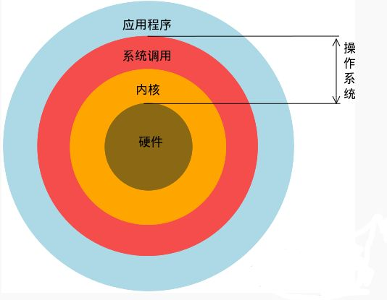

由于

## 1、Linux前身-Unix

1968年 Multics项目

**MIT、Bell实验室、美国通用电气有限公司**走到了一起，致力于开发Multics项目。到后期由于开发进度不是很好，MIT和Bell实验室相继离开这个项目的开发，最终导致项目搁浅。

**1970年（Unix元年，时间戳）** Unix诞生

当时在开发Multics项目的时候，实验室中有一个开发成员开发了一款游戏（travel space：遨游太空），因为两个实验室相继离开项目开发，导致这名开发人员没法玩游戏，后来他提议组织人员重新在Multics项目之上重新的开发，也就出现了1970年的Unix。当时Unix操作系统是使用的**汇编语言（机器语言）**开发的。

1973年 用**C语言**重写Unix

因为汇编语言有一个最大的局限性：对于计算机硬件过于依赖。导致移植性不好，所以后期在1973年使用了C语言对其进行重新开发。

1975年 Bell实验室允许大学使用Unix。

1975年，bell实验室允许大学使用Unix操作系统用于教学作用，而不允许用于商业用途。

## 2、Linux诞生

人物 Linus

Linux的开发作者，Linux之父，李纳斯·托瓦兹。Linux诞生时是荷兰在校大学生。

1991年 0.0.1版本

李纳斯当时学校使用的就是Unix操作系统，然后其对系统的底层代码进行了修改，放到了学校为学生开放的网站上，原先他把文件命名写成了Linus’s Unix，后期网络管理发现之后觉得这个名字不好，自己手动的将名字改成Linux。随后其他同学下载之后发现这个版本还是挺好用的，随后都把自己代码贡献给李纳斯。

1992年 0.0.2版本

1994年 1.0版本

2003年 2.6版本

**上述所提及的版本号并不是分支版本，而是指Linux的内核版本。**

## 3、开源文化

Linux是**开源**的操作系统。所谓开源就是指开放源代码。

人 物 Stallman 斯特曼，开源文化的倡导人。

**1983年 GNU计划**

1985年 FSF基金会

1990年 Emacs、**GCC**（c语言的编译器）、程序库

1991年 Stallman去找Linus，商谈让Linux加入其开源计划（GNU计划）

1992年 GNU/Linux

## 4、Linux系统特点

开放性（开源）、多用户、多任务、良好的用户界面、优异的性能与稳定性

多用户多任务：

单用户：一个用户，在登录计算机（操作系统），只能允许**同时**登录一个用户；

单任务：一个任务，允许用户**同时**进行的操作任务数量；

多用户：多个用户，在登录计算机（操作系统），允许**同时**登录多个用户进行操作；

多任务：多个任务，允许用户**同时**进行多个操作任务；

**Windows属于：单用户、多任务。**

**Linux属于：多用户、多任务。**

## 5、Linux分支

分支：Linux分支有很多，现在比较有名的ubuntu、debian、**centos（**Community Enterprise Operating System**）**、redhat、suse等等。

# Linux的安装